№ 17(717)  20  апреля  2023 года | Периодическое печатное издание Совета депутатов города Карасука Карасукского района Новосибирской области
№ 17(717)  20  апреля  2023 года |   БЮЛЛЕТЕНЬ  СОВЕТА ДЕПУТАТОВ  ГОРОДА КАРАСУКА  КАРАСУКСКОГО РАЙОНА  НОВОСИБИРСКОЙ ОБЛАСТИ  Бюллетень Совета депутатов города Карасука Карасукского района Новосибирской области издается в соответствии с решением 4-й сессии Совета депутатов города Карасука Карасукского района Новосибирской области от 26 февраля 2013 года № 34.  Бюллетень состоит из двух разделов:  в первом разделе публикуются решения Совета депутатов города Карасука Карасукского района Новосибирской области;  во втором - иные официальные сообщения и материалы Совета депутатов города Карасука Карасукского района  Новосибирской области.  г. Карасук

Редакционный Совет:

Лысенко Павел Владимирович - заместитель главы администрации Карасукского района Новосибирской области | Председатель редакционного совета периодического печатного издания «Бюллетень Совета депутатов города Карасука Карасукского района Новосибирской области»;
Доме Любовь Алексеевна - депутат Совета депутатов города Карасука Карасукского района Новосибирской области | Член редакционного совета периодического печатного издания «Бюллетень Совета депутатов города Карасука Карасукского района Новосибирской области»;
Панасенко Нина Михайловна - депутат Совета депутатов города Карасука Карасукского района Новосибирской области | Член редакционного совета периодического печатного издания «Бюллетень Совета депутатов города Карасука Карасукского района Новосибирской области»;
Мелехова Олеся Тимофеевна - начальник организационно-контрольного отдела администрации Карасукского района Новосибирской области | Член редакционного совета периодического печатного издания «Бюллетень Совета депутатов города Карасука Карасукского района Новосибирской области».
Владимирова Ольга Алексеевна - ведущий специалист организационно-контрольного отдела администрации Карасукского района Новосибирской области | Член редакционного совета периодического печатного издания «Бюллетень Совета депутатов города Карасука Карасукского района Новосибирской области»;

Адрес редакции и издателя:
Ул. Октябрьская, 39, г. Карасук, Новосибирская область, 362868
Телефоны: 33-114, 33-101
E-mail: rokokarasuk@mail.ru
Тираж 3
2023 год

ПЕРВЫЙ РАЗДЕЛ
***********************************************************
ВТОРОЙ РАЗДЕЛ

ПРОЕКТЫ ПОДЛЕЖАЩИЕ РАССМОТРЕНИЮ
НА ПУБЛИЧНЫХ СЛУШАНИЯХ
1) На публичные слушания представляется проект решения о предоставлении разрешения на условно разрешенный вид использования земельного участка или объекта капитального строительства, по заявлению Русейкина Константина Александровича, в отношении земельного участка с кадастровым номером 54:08:010232:479, расположенного по адресу: Новосибирская область, Карасукский район, г.Карасук, ул. Чапаева, 32 – условно разрешенный вид использования земельного участка «обслуживание жилой застройки» (2.7).
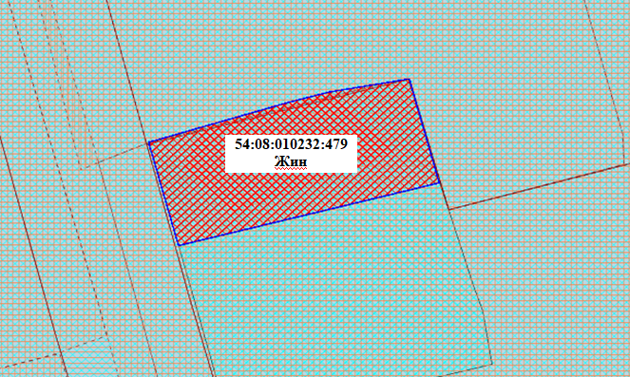
2) На публичные слушания представляется проект решения о предоставление разрешения на отклонение от предельных параметров разрешенного строительства, реконструкции объектов капитального строительства, по заявлению Русейкина Константина Александровича, в отношении земельного участка с кадастровым номером: 54:08:0110232:479, расположенного по адресу: Новосибирская область, Карасукский район, город Карасук, улица Чапаева, 32 – в части уменьшения минимального отступа с 3 м до 1,20 м, с 3 м до 1,27 м со стороны земельного участка с кадастровым номером 54:08:010232:224 (ул. Чапаева, 34), с 3 м до 2.60 м сзади со стороны гаражей (ул. Чапаева, 34а), в части увеличения процента застройки с 60% до 68%.

